الوقاية من حوادث الطريق
حوادث الطرقات:
حوادث الطرقات هي إحدى المشاكل الصعبة التي تعاني منها الدول بشكل كبير، وقد تكون بين مركبتين أو أكثر أو اصطدام مركبة بفرد، أو بين فرد ودراجة هوائية، أو بين دراجة هوائية ومركبة وهكذا، وغالباً ما تسبب هذه الحوادث أضراراً جسيمة للمركبة والأفراد، ومن الممكن أيضاً أن تودي بحياتهم، ووراء حوادث الطرق مجموعة من الأسباب، وممّا لا شك فيه أيضاً أنّ هناك مجموعة من طرق الوقاية من هذه الحوادث
الوقاية من حوادث الطرقات:
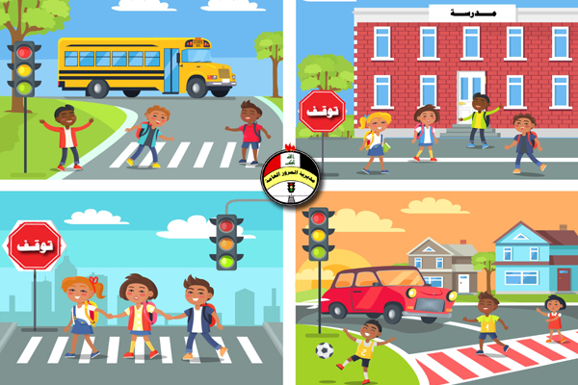
*علاج البنية التحتية بحيث تصبح الطرق في اتجاهين، وتخصيص مسار للدراجات ويجب أيضاً الحرص على إغلاق الحفر.
*عمل خطوط مشاة واضحة، وتوزيع إشارات مرور على الطرق الرئيسيّة، ويجب أيضاً توزيع شرطة مرور.
*نشر الوعي بين عامة الناس عن قوانين السير، ويجب أيضاً تدريس قائدي السيارات قواعد السير بشكل جيد، وبشكلين نظري وعملي وذلك حتى يتمكّن القائد من إتقان هذه القواعد، ومن ثمّ يُعطى رخصة للقيادة.
*عمل ممرّات خاصّة بالمواشي منفصلة عن الشوارع الرئيسية.
*أثناء القيادة في ساعات الليل يجب إضاءة أضواء السيارة ويجب أن تكون الإضاءة خافتة أيضاً، وعلى المشاة في الليل ارتداء الملابس الفاتحة حتى يستطيع قائدو المركبات رؤيتهم..
*عمل فحوصات دورية للسيارة للتأكد من سلامة أجزائها بشكل كامل، كما يجب عمل فحوصات طبيّة لقائدي المركبات للتأكد من صحة نظرهم، وصحة أعصابهم وعضلاتهم وأيضاً عقولهم أي أنّهم قادرين على قيادة المركبات بفعالية.
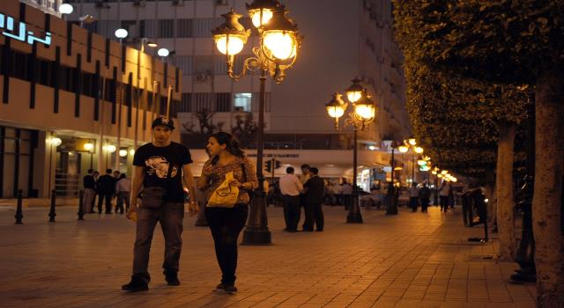
*سنّ عقوبات رادعة على كلّ من يخالف قوانين وأنظمة السير.
*تخصيص مواقف للسيارات العمومية، وأخرى للسيارات الخاصّة، ومواقف للركاب.

